Ich bin Chiara und habe seit Januar dieses Schuljahres zwei Monate lang am Erasmus+-Projekt in Deutschland teilgenommen, und zwar in Leverkusen.
Ich habe mir immer gewünscht, an dieser Art von Projekten teilnehmen zu können, um die Kenntnisse der Sprache in einem anderen Kontext als dem, den ich kenne, zu vertiefen.
Natürlich hatte ich ein wenig Angst, ein paar Monate weg von zu Hause, in einer unbekannten familiären und schulischen Umgebung zu verbringen, um meinen Wunsch zu erfüllen.
Tatsächlich war der erste Tag definitiv der Tag, an dem ich Ängste überwinden musste.
Die Reise und die Ankunft in Leverkusen machten mir schon ein wenig Angst, dann war die Begegnung mit der Familie, die mich während meines Aufenthalts aufnehmen würde, bereits Schritte, die ich bewältigen musste.
Die Familie war schon vom ersten Moment an sehr freundlich, sie stellte mir ein Zimmer zur Verfügung und ich lernte alle Komponenten kennen: Vater und Mutter und 4 Kinder im Alter von 10 bis 18 Jahren und auch Haustiere, zwei Frettchen und 5 Meerschweinchen.
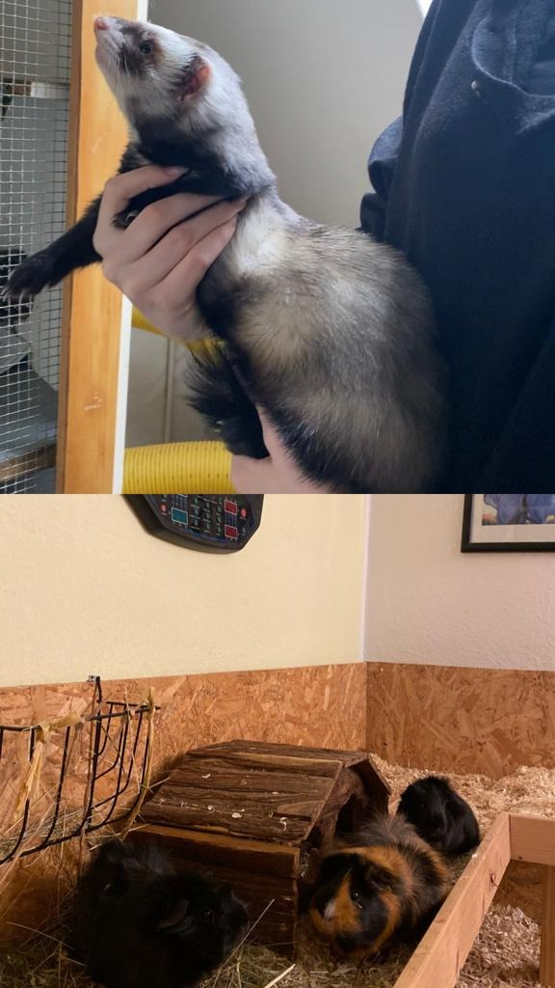
In diesem Moment wurde mir klar, dass ich in ihrer Sprache sprechen musste, um das ganze Familienleben zu verbringen und meine Grenzen zu überschreiten.  Die Spontanität aller Familienmitglieder hat mir meine Aufgabe erleichtert und ich habe mich in kurzer Zeit an ihre kulinarischen Gewohnheiten, Freizeit- und Lernabläufe angepasst.  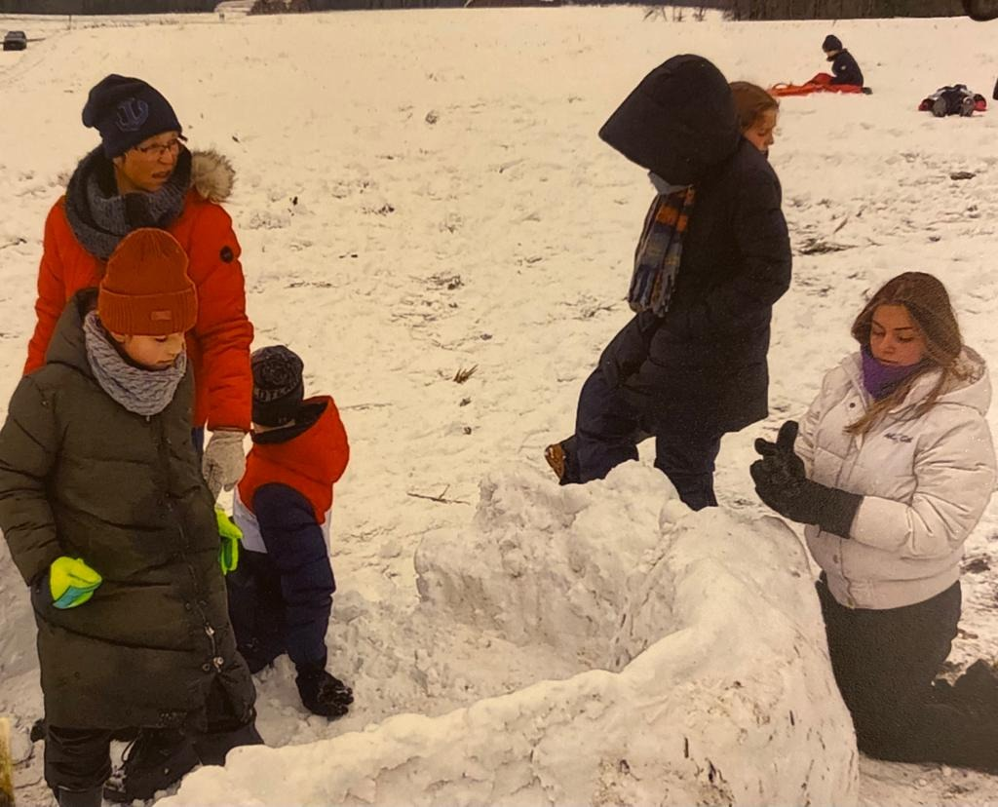 | 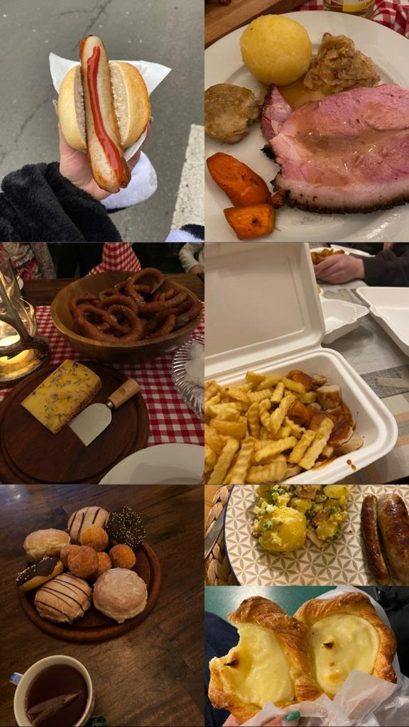

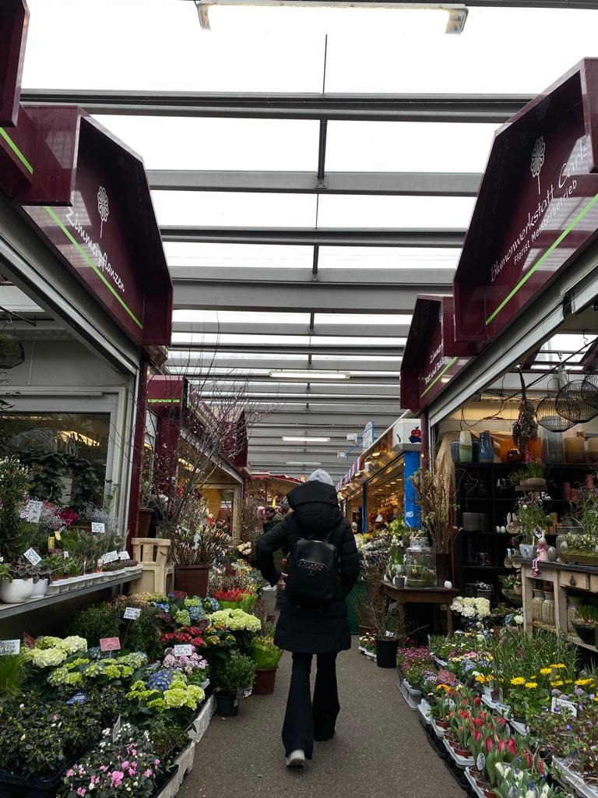

Der zweite sehr anspruchsvolle Schritt war der Eintritt in die Schule, mit den Kenntnissen von Lehrern, lokalen Schülern und dem eigentlichen Beginn des Unterrichts.
Die in der deutschen Schule verwendeten Methoden geben mehr Raum für Dialog und aktive Beteiligung der Schüler. Dieser Aspekt hat mir besonders gut gefallen, weil ich ihn unter dem Gesichtspunkt der Befähigung unserer Schüler, sowohl in didaktischer Hinsicht als auch in den Beziehungen im weiteren Sinne, anregend fand.
All dies hat dazu beigetragen, dass ich die Schwierigkeiten der Sprache in einer völlig unbekannten Umgebung überwunden habe.

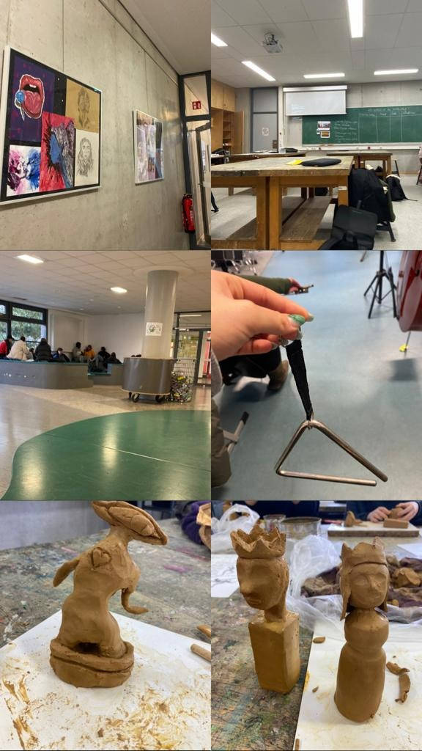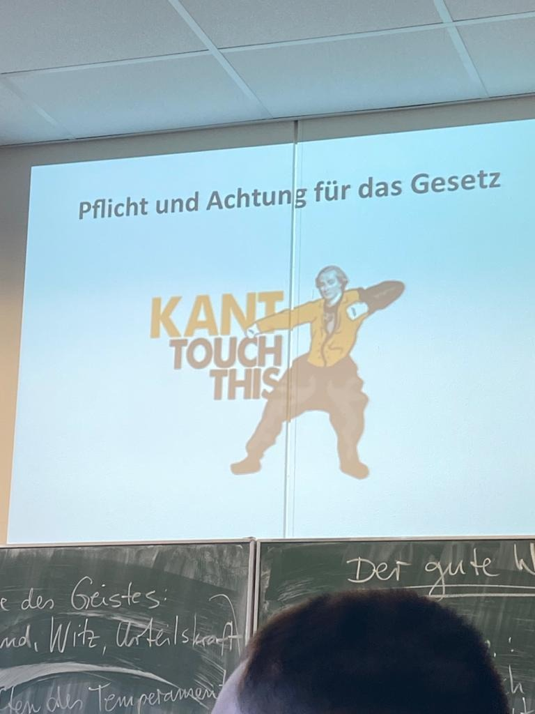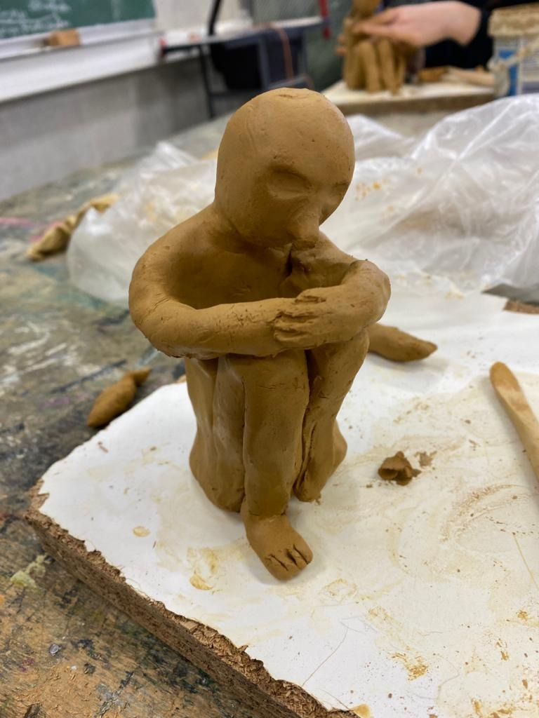

Kulturell interessant fand ich auch die Wochenendausflüge, die die Gastfamilie organisiert hat, um mir die Städte in Leverkusen, darunter Köln, Düsseldorf und Bonn, näher zu bringen.  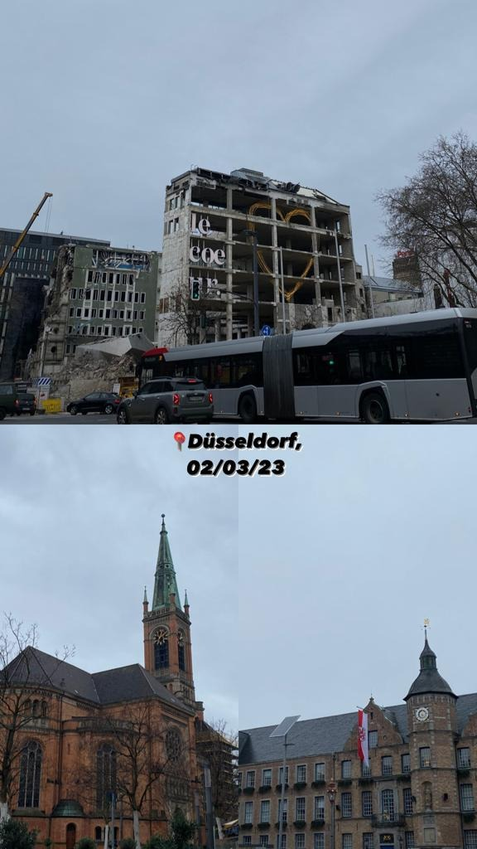 | 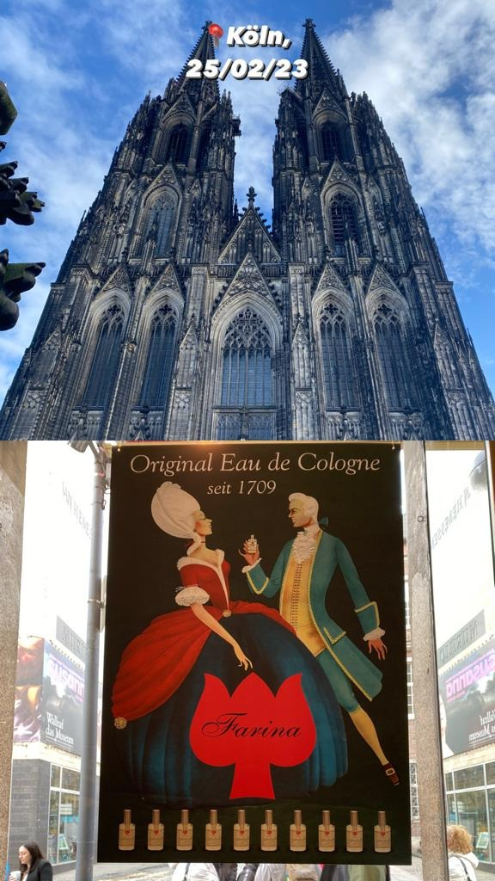
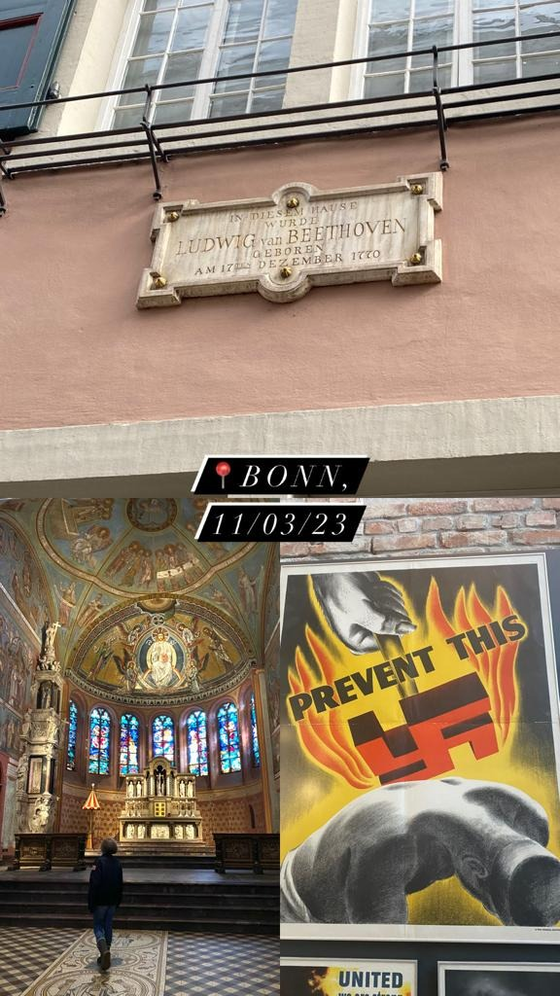

Außerdem konnte ich bei einigen dieser Wanderungen auch die Schönheit der lokalen Landschaften kennenlernen, vor allem an den Sonnenuntergang in Hessen nach einer langen Wanderung durch die Wälder.
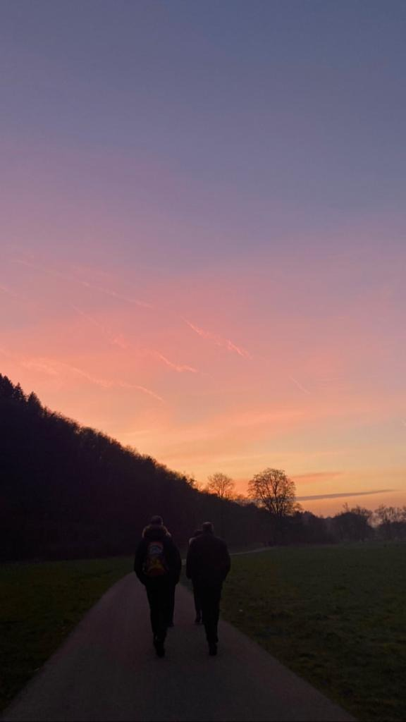

Dank der deutschen Familie hatte ich die Gelegenheit, Museen zu besuchen, darunter Mathe und Schokolade, beide mit interaktiven Modi, die mich besonders überrascht haben.
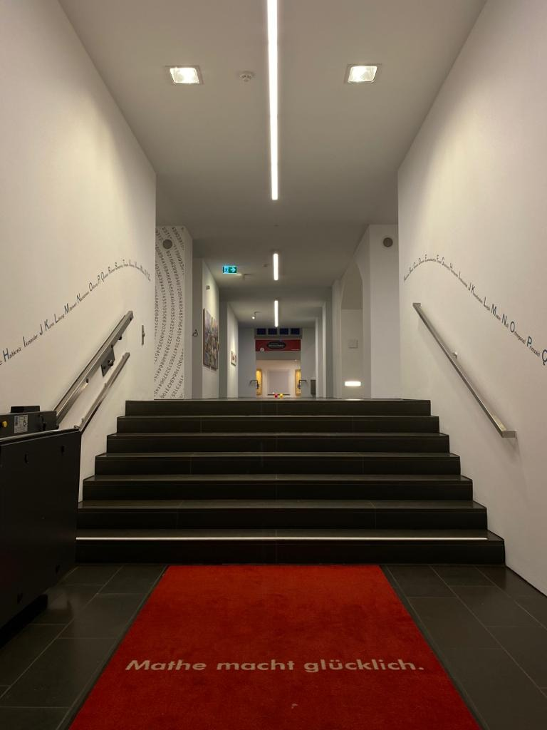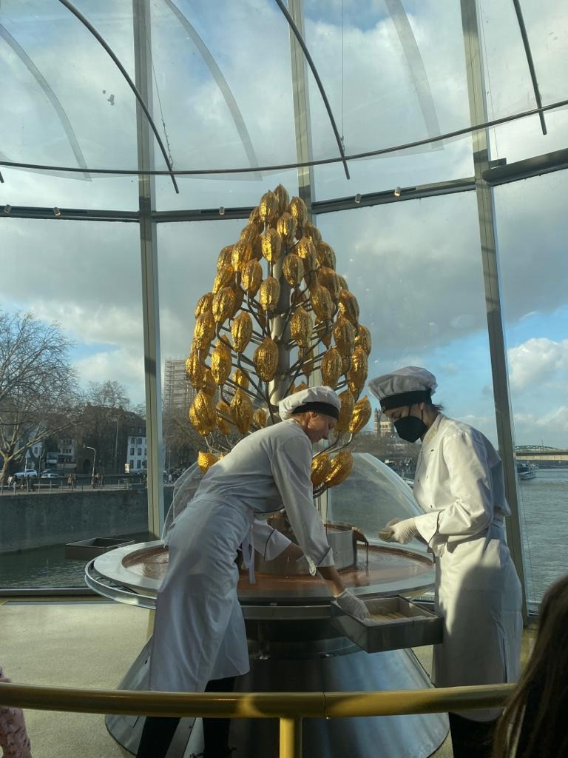

Mit besonderer Freude erinnere ich mich an die Karnevalstage, die in ganz Deutschland sehr beliebt sind,Die Schulen bleiben geschlossen und alle Menschen nehmen verkleidet an den Veranstaltungen und Veranstaltungen teil, die für dieses Fest organisiert werden.

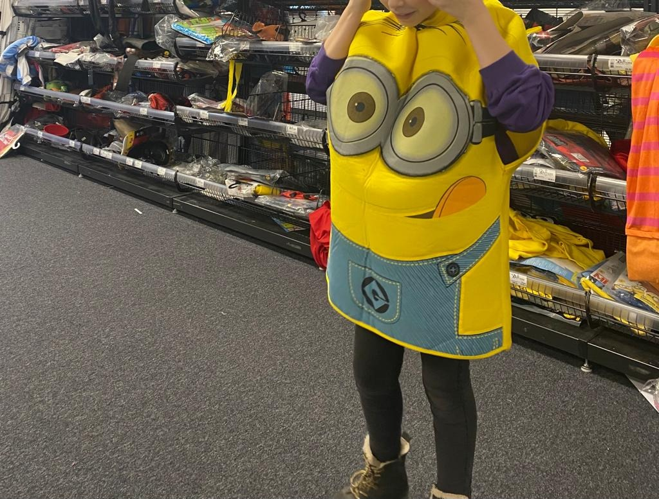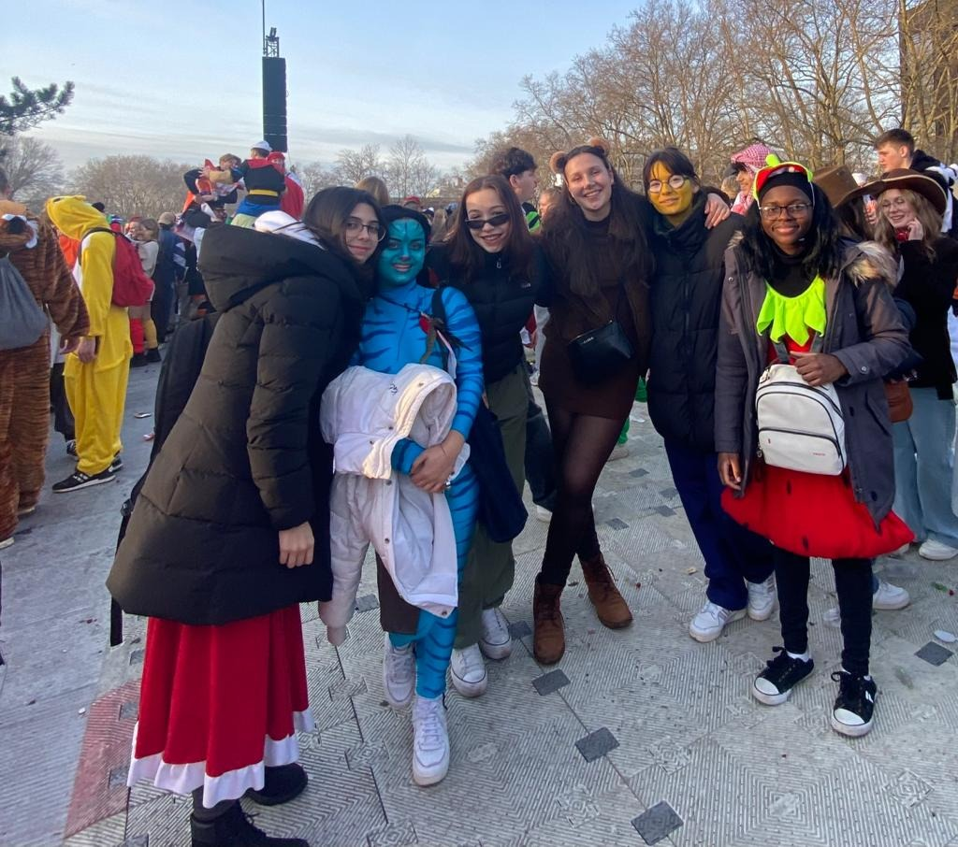
Während dieser Monate hatte ich das Glück, ein Wochenende lang auch meine Eltern zu besuchen, die Gäste der deutschen Familie waren. Es war schön, bei dieser Gelegenheit die typischen kalabrischen Gerichte kennenzulernen, insbesondere haben wir die Lasagne gekocht, die von allen Familienmitgliedern sehr geschätzt wurde.
Diese Gelegenheit war besonders schön, denn es gab einen Austausch von Wissen und Bräuchen zwischen uns Italienern und der Gastfamilie.
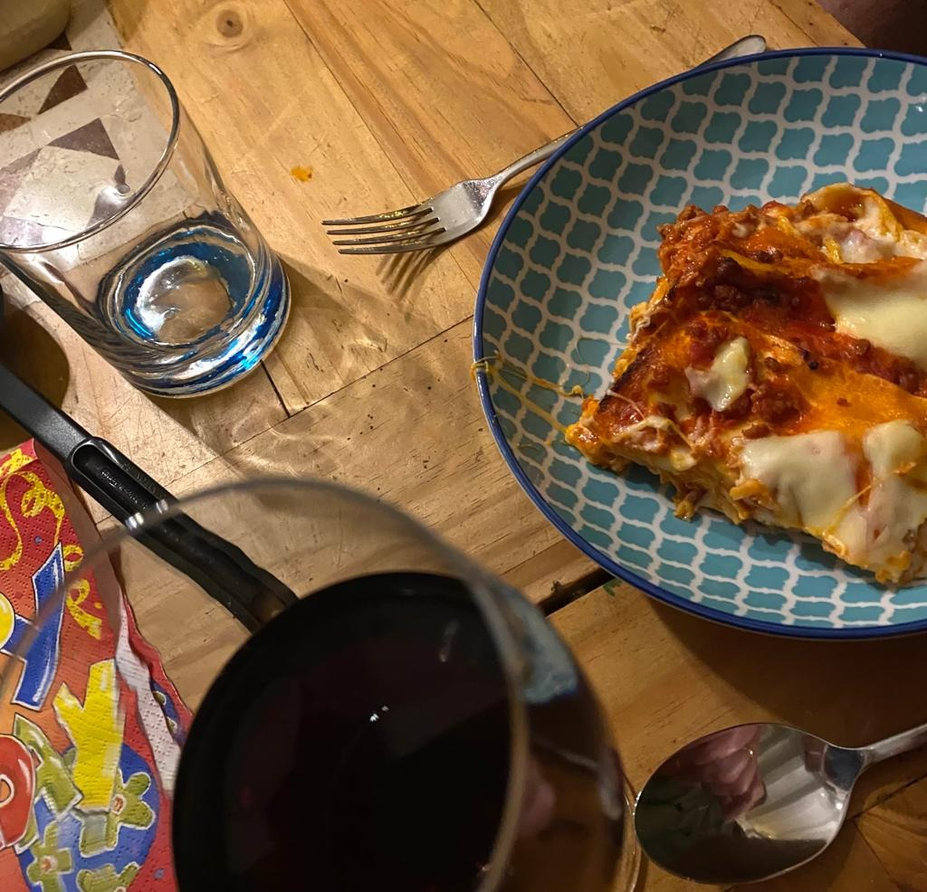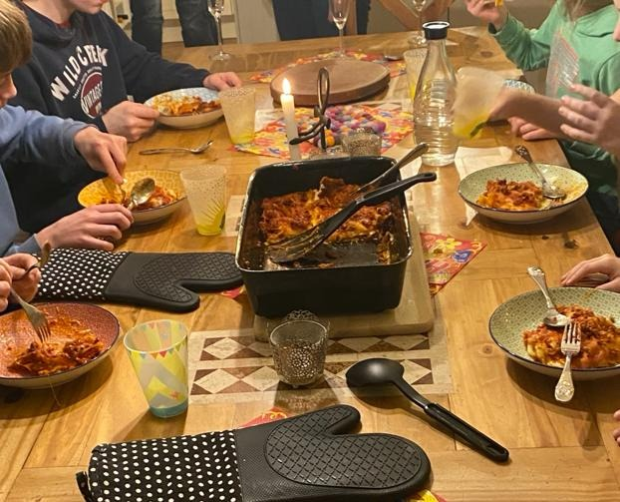

Der Aufenthalt und das Studium während dieser zwei Monate waren eine einzigartige Gelegenheit, andere Kinder meines Alters kennenzulernen, mit denen ich mich trotz der Unterschiede in Sprache und Kultur auseinandersetzen konnte und die ich bis heute mit einigen von ihnen in Kontakt halte.
Ich glaube, dass diese Erfahrung im Rahmen des Erasmus-Projekts eine einzigartige "Fitnessstudio" für uns Studenten ist, weil sie uns dazu bringt, die Sprache zu verwenden, Grenzen zu überschreiten, die wir normalerweise mit uns tragen, oder weil sie uns im Allgemeinen hilft, die Ängste des "neu" .
Der Aufenthalt und das Studium während dieser zwei Monate waren eine einzigartige Gelegenheit, andere Kinder meines Alters kennenzulernen, mit denen ich mich trotz der Unterschiede in Sprache und Kultur auseinandersetzen konnte und die ich bis heute mit einigen von ihnen in Kontakt halte.
Ich glaube, dass diese Erfahrung im Rahmen des Erasmus-Projekts eine einzigartige "Fitnessstudio" für uns Studenten ist, weil sie uns dazu bringt, die Sprache zu verwenden, Grenzen zu überschreiten, die wir normalerweise mit uns tragen, oder weil sie uns im Allgemeinen hilft, die Ängste des "neu" .
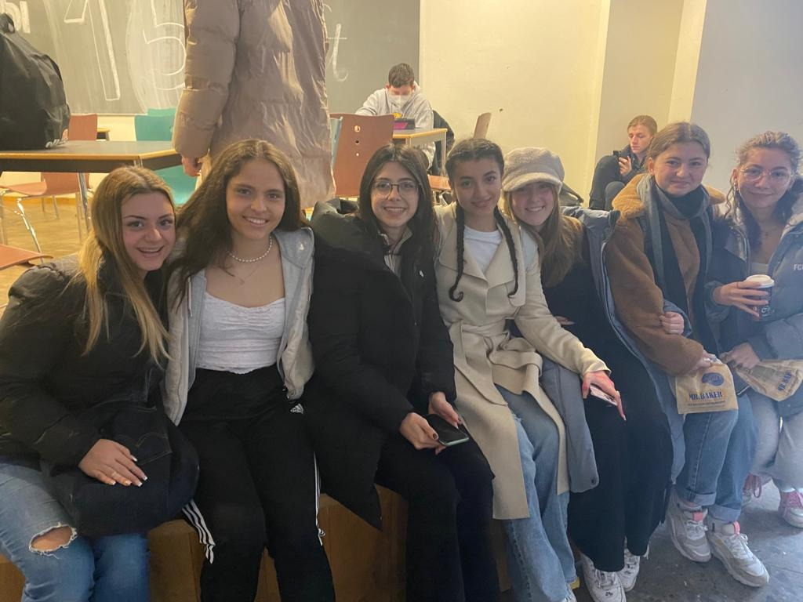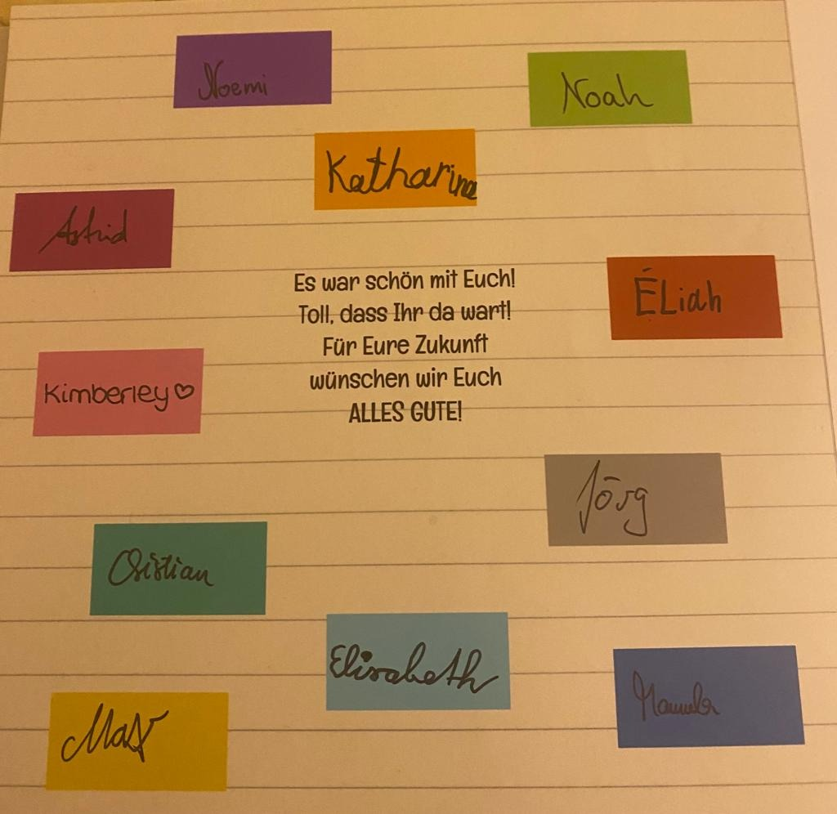
Für diese sicherlich positive Erfahrung möchte ich der Schule, der Schulleitung Agosto und den Lehrerinnen Prospero und Catalano danken, die es mir ermöglicht haben, einige Monate im Ausland zur Schule zu gehen.
Chiara Maddalena Galentino

